Дистанционное обучение
Задания для обучающихся 5 класса на 06.05.2020, среда
Дата/ №урока | время | урок | Тема урока | Электронный ресурс | Печатный ресурс | Домашнее задание | Форма проверки | Учитель
06.05  1 урок | 9.00-9.30 | Русский язык | Р/р. Сжатое изложение по тексту А.Савчука «Шоколадный торт» (упр. 688). | https://multiurok.ru/files/prezentatsiia-szhatoe-izlozhenie-s-izmeneniem-form.html | Упр.688  Написать сжатое  Изложение по тексту |  | Виртуальная школа WhatsApp, Viber, Skype,  электронная почта | Крамаренко А.В
 | 9.30-9.45
2 урок | 9.45-10.15 | Иностранный язык (немецкий) | Повторение |  | с.217- 219 | РТ с.99 упр.4 | Виртуальная школа WhatsApp, Viber, Skype,  электронная почта | Мандрыгина Н.А.
 | 10.15-10.25
3 урок | 10.25-10.55 | Технология | Человек как объект технологии | https://resh.edu.ru/subject/lesson/7586/conspect/ | 1.Изучить параграф 15.1 – Человек как объект технологии. |  | Виртуальная школа WhatsApp, Viber, Skype,  электронная почта | Зосименко А.Н.
 | 10.55-11.05
4 урок | 11.05-11.35 | Технология | Свойства личности человека. |  | 1.Повторить параграф 15.1. 2.Изучить положительные и отрицательные черты характера человека таблица на стр. 167. |  | Виртуальная школа WhatsApp, Viber, Skype,  электронная почта | Зосименко А.Н.
 | 11.35-11.45
5 урок | 11.45-12.15 | Математика | Нахождение числа по его процентам. | https://yandex.ru/video/preview/?filmId=18160377247286232085&text=нахождение%20числа%20по%20его%20процентам%205%20класс%20мерзляк%20видеоурок&text=числа%205%20серия%20&path=wizard&parent-reqid=1587998212057728-192734372850199924400299-production-app-host-sas-web-yp-10&redircnt=1587998226.1 | Самостоятельная работа.  1. Найдите число, если:  1) 16 % этого числа равны 80;  2) 36 % этого числа равны 162.  2. В первый день турист прошёл 26 км, что составляет 65 % намеченного для похода пути. Сколько километров запланировал пройти турист?  3. Морская вода содержит 6 % соли. Сколько воды надо взять, чтобы получить 48 кг соли?  4. В процессе сушки яблоки теряют 84 % своей массы. Сколько килограммов свежих яблок надо взять, чтобы получить 12 кг сушёных? | Повторите п. 38, решите  № 1110,  № 1117 (3;4). | Виртуальная школа WhatsApp, Viber, Skype,  электронная почта | Евсюкова И.И.
 | 12.15-12.25
6 урок | 12.25-12.55 | История России. Всеобщая история. | Восстание Спартака | https://interneturok.ru/lesson/istoriya/5-klass/drevniy-rim/vosstanie-spartaka |  | П.51 вопр 1-3 | Виртуальная школа WhatsApp, Viber, Skype,  электронная почта | Девалюк Е.И.
Задания для обучающихся 5 класса на 07.05.2020,четверг
Дата/ №урока | время | урок | Тема урока | Электронный ресурс | Печатный ресурс | Домашнее задание | Форма проверки | Учитель
07.05  1 урок | 9.00-9.30 | Математика | Повторение по теме «Умножение и деление десятичных дробей». | https://lusana.ru/presentation/17676 | 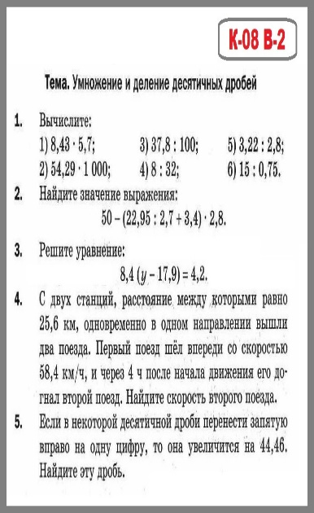 | Повторите  п. 38, решите № 953,  № 995 (2). | Виртуальная школа WhatsApp, Viber, Skype,  электронная почта | Евсюкова И.И.
 | 9.30-9.45
2 урок | 9.45-10.15 | Русский язык | Ь после шипящих в глаголах во 2-м лице единственного числа. | https://resh.edu.ru/subject/lesson/7699/start/264755/ | П.121 орф.22 упр.690(по образцу)  Упр.692(почеркиваем вставленные буквы;выполняем разборы) | Орф.22 выучить, упр.691(словарные слова с.131 записать в словарь) | Виртуальная школа WhatsApp, Viber, Skype,  электронная почта | Крамаренко А.В
 | 10.15-10.25
3 урок | 10.25-10.55 | Второй иностранный язык (английский) | Считаем от 1 до 12! | https://www.youtube.com/watch?v=3KadM9D0YKM | С. 112-113 упр. 1 (устно); упр. 4 (прочитать и записать числа словами в тетрадь); упр. 8 | С. 115 упр. 9, 10 (письменно). | Виртуальная школа WhatsApp, Viber, Skype,  электронная почта | Ерыгина М.В.
 | 10.55-11.05
4 урок | 11.05-11.35 | Литература | Х.-К. Андерсен. «Снежная королева»: реальность и фантастика.; сказка о великой силе любви. | https://resh.edu.ru/subject/lesson/7413/conspect/ | 1.Прочитать статью о писателе с. 215  2. Прочитать сказку «Снежная королева» | Выполнить в тетрадь тест по сказке | Виртуальная школа WhatsApp, Viber, Skype,  электронная почта | Крамаренко А.В
 | 11.35-11.45
5 урок | 11.45-12.15 | Физическая культура | Сдача к.н. – бег на 1500м без учёта времени |  | 1.Изучить стр.82-83 – бег на длинные дистанции. 2.Провести разминку для всех групп мышц. 3.Выполнить упражнения на стр.84. – Упражнения для улучшения техники бега. 4.Совершенствовать технику бега на 1500м. |  | Виртуальная школа WhatsApp, Viber, Skype,  электронная почта | Зосименко А.Н.
 | 12.15-12.25

Задания для обучающихся 5класса на 08.05.2020, пятница
Дата/ №урока | время | урок | Тема урока | Электронный ресурс | Печатный ресурс | Домашнее задание | Форма проверки | Учитель
08.05  1 урок | 9.00-9.30 | ОДНКР | Хранить память предков |  | 1.С.136-141  2.Проект стр.141(уборка братской могилы или уход за памятником) |  | Виртуальная школа WhatsApp, Viber, Skype,  электронная почта | Крамаренко А.В
 | 9.30-9.45
2 урок | 9.45-10.15 | История России. Всеобщая история. | Единовластие Цезаря | https://resh.edu.ru/subject/lesson/7548/conspect/ |  | П.52 вопр 1- | Виртуальная школа WhatsApp, Viber, Skype,  электронная почта | Девалюк Е.И.
 | 10.15-10.25
3 урок | 10.25-10.55 | Русский язык | Употребление времен. Употребление «живописного настоящего» в повествовании | https://resh.edu.ru/ | П.122 теор. матер. С.132  Упр.694,695 | П.122 Упр.697 | Виртуальная школа WhatsApp, Viber, Skype,  электронная почта | Крамаренко А.В
 | 10.55-11.05
4 урок | 11.05-11.35 | География | Повторение, изученного в 5 классе.  Планета Земля. | https://www.youtube.com/watch?v=cuRstEPmNu8  https://www.youtube.com/watch?v=h0pK59mE6NQ | Повторить теоретический материал параграфов 6-8 на стр. 24-32. | Ответить письменно на вопросы: стр. 25 №1, 2, 3; стр. 28 №2, 3; стр. 32 №1-5. | Виртуальная школа WhatsApp, Viber, Skype,  электронная почта | Ерыгина М.В.
 | 11.35-11.45
5 урок | 11.45-12.15 | Математика | Повторение по теме «Проценты». | http://www.myshared.ru/slide/365235/ | 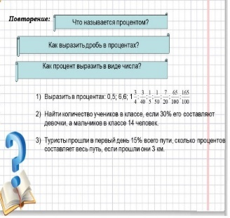 |  | п. 35 № 979,  № 981 (1-3). | Евсюкова И.И.
 | 12.15-12.25
6 урок | 12.25-12.55 | Иностранный язык (немецкий) | Контрольная работа (индивидуальные задания) |  |  |  | Виртуальная школа WhatsApp, Viber, Skype,  электронная почта | Мандрыгина Н.А.

